[TÍTULO DEL PROYECTO]

[NOMBRES Y APELLIDOS - ESTUDIANTE]

FUNDACIÓN UNIVERSITARIA JUAN DE CASTELLANOS
FACULTAD DE INGENIERÍA Y CIENCIAS BÁSICAS
[NOMBRE DEL PROGRAMA EN EL QUE ESTÁ INSCRITO]
[AÑO]
[TÍTULO DEL PROYECTO]

[NOMBRES Y APELLIDOS - ESTUDIANTE]

Proyecto de grado aplicado o desarrollo presentado como requisito para optar al título de [Nombre del programa en el que está inscrito]

Director: [Nombres y Apellidos]

FUNDACIÓN UNIVERSITARIA JUAN DE CASTELLANOS
FACULTAD DE INGENIERÍA Y CIENCIAS BÁSICAS
[NOMBRE DEL PROGRAMA EN EL QUE ESTÁ INSCRITO]
[AÑO]
Yo (Nosotros), [NOMBRES Y APELLIDOS - ESTUDIANTE] (y [NOMBRES Y APELLIDOS - ESTUDIANTE]) declaro (declaramos) que el contenido de este documento es reflejo del trabajo personal de quien(es) suscribe(n) y manifiesto (manifiestan) que los datos son originales y tengo (tenemos) autorización para difundirlos y que ante cualquier notificación de plagio, copia o falta a la fuente original total o parcial, como asimismo en caso de recibirse acusaciones legales derivados de su contenido y/o de los datos presentados, soy (somos) responsable(s) directo(s) administrativo, económico y legal, sin afectar al Director o Directora de Tesis, a la Universidad, a otras entidades que hayan colaborado en este trabajo o entidades que hayan financiado este programa o me hayan concedido ayudas para realizar mis (nuestros) estudios.

NOTA DE ACEPTACIÓN

_________________________

_________________________

_________________________

_________________________

_________________________

_________________________

_________________________

_________________________
[Nombres y Apellidos – Director del proyecto]

_________________________
[Nombres y Apellidos – Jurado lector del proyecto]

_________________________
[Nombres y Apellidos – Jurado Ocasional 1]

_________________________
[Nombres y Apellidos – Jurado Ocasional 2]

[Ciudad], [día] de [mes] del [año]

DEDICATORIA (OPCIONAL)

[Dedicatoria]

AGRADECIMIENTOS (OPCIONAL)

[Agradecimientos]

RESUMEN

El resumen, es una breve síntesis del proyecto final. Aunque se localiza en esta parte del documento, la versión definitiva debe ser realizada una vez esté concluido todo el trabajo. Este apartado no excede las 200 palabras. Este debe incluir información sobre los enfoques teóricos trabajados, el marco metodológico, así como los resultados más importantes y las conclusiones más generales. Los siguientes puntos clave te pueden orientar respecto a la elaboración del resumen y el orden para enunciar su contenido:

- Problema y su contexto;
- Tema o problema investigado;
- Objetivo general;
- Principales enfoques teóricos en los que se sustenta el abordaje del problema o tema de investigación;
- Metodología utilizada; y
- Resultados y conclusiones principales o centrales.

El resumen es un esfuerzo de síntesis que muestra la capacidad expositiva de un graduado o una graduada.

Palabras clave: 5 palabras claves, separadas por comas y en orden alfabético.

ÍNDICE

PÁG.

CAPÍTULO 1: INTRODUCCIÓN #

CAPÍTULO 2: PLANTEAMIENTO DEL PROBLEMA

2.1 DESCRIPCIÓN DEL PROBLEMA
2.2 OBJETIVO GENERAL
2.3 OBJETIVOS ESPECÍFICOS
2.4 ALCANCES
2.5 LIMITACIONES
2.6 JUSTIFICACIÓN

CAPÍTULO 3: MARCO TEORICO

3.1 ANTECEDENTES INVESTIGATIVOS
3.2 FUNDAMENTACIÓN TEÓRICA

CAPÍTULO 4: DESARROLLO DEL PROYECTO

CAPÍTULO 5: CONCLUSIONES Y RECOMENDACIONES

5.1 CONCLUSIONES
5.2 RECOMENDACIONES

CAPÍTULO 6: BIBLIOGRAFÍA

ANEXOS

INDICE DE FIGURAS

PÁG.

Figura 1: [Título de la figura] #
Figura 2: [Título de la figura] #

Las figuras o ilustraciones deben tener un índice independiente en el que se indique el número de figura, el título de la misma y la página en la que se encuentra]

ÍNDICE DE TABLAS

PÁG.

Tabla 1: [Título de la tabla] #
Tabla 2: [Título de la tabla] #

Las tablas deben tener un índice independiente en el que se indique el número de tabla, el título de la misma y la página en la que se encuentra

CAPÍTULO #

[NOMBRE DEL CAPÍTULO]

  - TÍTULO SEGUNDO NIVEL (Letra negrita MAYUSCULA)

    - Título tercer nivel (Letra negrita minúscula)

      - Título cuarto nivel (Letra minúscula)

- Quinto nivel en adelante o,
- Quinto nivel en adelante.

GENERALIDADES PARA LA ORGANIZACIÓN DEL DOCUMENTO

- LETRA

Tipo de letra: Arial

Tamaño de letra: 12 puntos

Interlineado: 1.5 líneas

- MÁRGENES

Superior: 3 cm. (4 cm. título)
Izquierdo: 4 cm.
Derecho: 2 cm.
Inferior: 3 cm.
Número de página: a 2 cm. y centrado en la parte inferior

- TABLAS

La tabla debe ir centrada y el tamaño de la letra en la descripción es de 10 puntos y tipo Arial y debe estar referenciada en el texto.

Agencia de Cooperación | Conferenciante
Secretaría General Presidencia del Consejo de Ministros – Ministerio de Economía y Finanzas – Gobierno de Perú | Darwin Eufrasio León  Asesor Secretaría General Presidencia del Consejo de Ministros
Cooperación Alemana al Desarrollo- GTZ | Economista Álvaro Berriel  Asistente del Director Peter Luhmann
APCI - Agencia Peruana de Cooperación Internacional | Ingeniero César Eduardo Díaz Díaz  Asesor, Gerencia de Políticas y Programas.
Tabla 1

- FIGURAS

La imagen debe ir centrada y el tamaño de la letra en la descripción es de 10 puntos y tipo Arial y debe estar referenciada en el texto.

Figura 1. Título de la figura

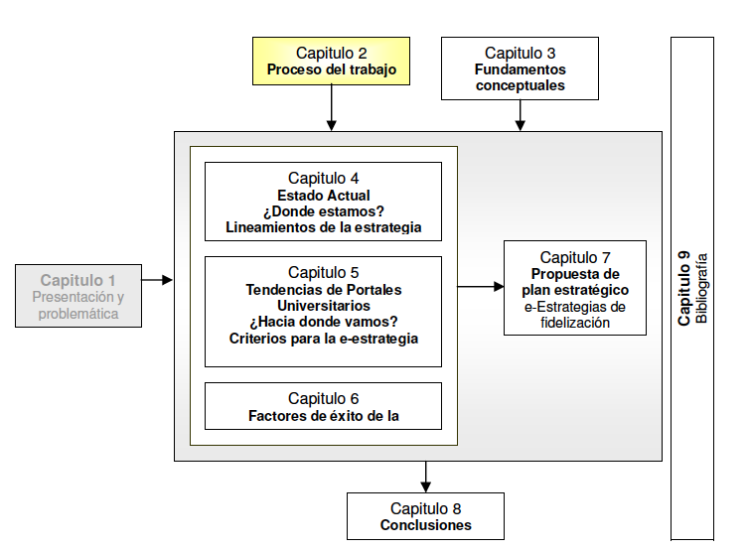

Fuente: Referencia bibliográfica de donde fue tomada la figura

GENERALIDADES PARA EL CONTENIDO DEL DOCUMENTO

Introducción. Es una sección inicial que establece el propósito y los objetivos de todo el contenido posterior del escrito. En general va seguido del cuerpo o desarrollo del tema, y de las conclusiones.

En la introducción normalmente se describe el alcance del documento, y se da una breve explicación o resumen de éste. También puede explicar algunos antecedentes que son importantes para el posterior desarrollo del tema central. Un lector al leer una introducción debería poder hacerse una idea sobre el contenido. Así mismo, demanda una redacción sencilla, concreta y que contemple las siguientes reglas:

Iniciar el objetivo con un verbo en infinitivo.
Determinar primero el qué se quiere y después el para qué se hace.
Limitar la redacción a frases sustantivas.

Planteamiento del problema. El planteamiento del problema implica la consideración de los siguientes componentes:

- Descripción del problema
- Objetivo general
- Objetivos específicos
- Alcances
- Limitaciones
- Justificación

En un proyecto se debe tener en cuenta que exista coherencia entre los componentes anteriormente mencionados ya que son las directrices de desarrollo de todo el proyecto

Estado del Arte. Este capítulo debe mostrar que el autor conoce lo suficientemente bien los dominios o campos base o de referencia de su Tesis. NO es un compendio de textos tomados de otras fuentes, sino que ES una exposición sintetizada de los fundamentos que justifican la tesis y que aportan las bases de la solución y su diseño. Se puede estructurar a partir de diferentes capítulos centrados en abordar enfoques teóricos e investigaciones previas referidos a los términos centrales del problema, sus causas y sus soluciones probadas anteriormente. Es necesario analizar y sintetizar la información disponible respecto al problema. Este proceso permite construir un marco de referencia, con un enfoque propio, para interpretar los resultados o conclusiones de la investigación. Es un trabajo intensivo en referencias bibliográficas COMENTADAS, sin caer en repeticiones de otros textos. Al final debe quedar claro que: (a) es posible reconocer el espacio o sitio que ocupa la solución en un campo de referencia; y, (b) se comprende con claridad porqué la solución planteada es necesaria en el campo de referencia.

Desarrollo del proyecto (Diseño). Es un capítulo que muestra cómo el autor trabajó para conseguir el resultado asociado al objetivo principal. Es necesario resaltar que éste es el capítulo más importante del documento, ya que aquí se debe mostrar el desarrollo de todo el proyecto, el autor junto con el director deben establecer los diferentes contenidos que lo componen.

Conclusiones y recomendaciones. Es un capítulo donde a partir de los objetivos se valora si se han cumplido, se plasman los resultados más significativos que se derivan de este estudio y se establecen las limitaciones y líneas de mejora de orden teórico, práctico y metodológico dentro del desarrollo del proyecto.

Referencias. Corresponde al listado completo de los recursos y/o materiales consultados por el estudiante para documentar su proyecto final. Toda fuente debe explicitarse de tal manera que su ubicación sea factible. Para elaborar este apartado se tendrá en cuenta la normativa de citación ICONTEC.
ANEXO #

[NOMBRE DEL ANEXO]

Los anexos deben ser documentos que soporten el desarrollo del libro los cuales deben ser citados de lo contrario no deben ser colocados

